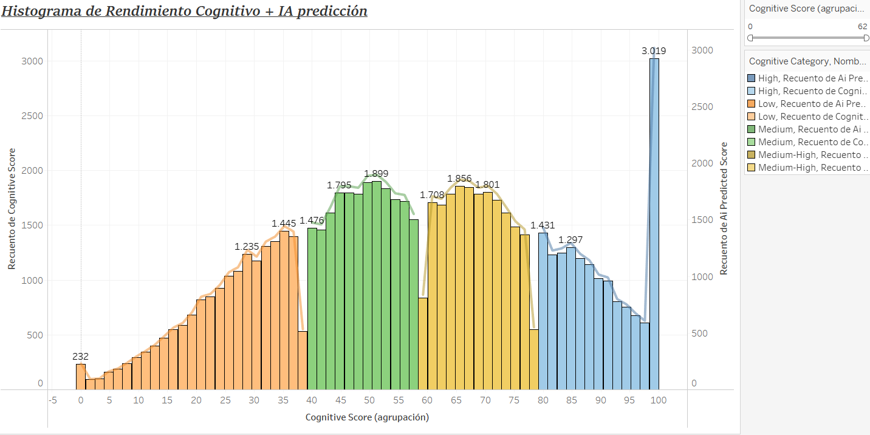

### **📊 ¿Qué muestra este gráfico?**

Es un **histograma del Cognitive Score real** vs. el **Cognitive Score predicho por IA**, agrupado por rangos y coloreado según categorías cognitivas (Low, Medium, Medium-High, High).

* **Eje X**: Agrupaciones del Cognitive Score (0 a 100, parece por intervalos de 5).
* **Eje Y (izquierda)**: Frecuencia (cantidad de individuos) por grupo de Cognitive Score.
* **Eje Y (derecha)**: Recuento del AI Predicted Score (probablemente usando doble eje, buen toque).
* **Líneas suaves**: Muy probablemente son líneas de tendencia o suavizado (tipo línea de densidad para comparar forma entre ambos recuentos).
* **Colores**: Representan las categorías cognitivas (Low, Medium, Medium-High, High).

### **🧠 Primeras observaciones**

1. **La IA predice bastante bien**:
   * Las barras del Cognitive Score real y las líneas del AI Predicted Score se parecen mucho en forma. Eso indica que tu modelo no solo predice bien, sino que **mantiene la distribución general**.
2. **Distribución bastante normalizada (excepto en los extremos)**:
   * Se nota una **alta frecuencia en puntuaciones altas (90–100)**, con un pico grande al final.  
     Hay una acumulación llamativa en el score de 100. Tal vez la IA está redondeando o **hay un sesgo en la predicción que empuja hacia el valor máximo.**
3. **Transición fluida entre categorías**:
   * El cambio de colores a través del histograma ayuda a visualizar cómo los grupos Low, Medium, etc., se distribuyen.
   * Bien hecho incluir las categorías como color porque **permite ver fácilmente el umbral entre grupos cognitivos.**
4. **Recuentos muy similares entre real y predicho**:  
   * Por lo que se ve, la predicción no se está desviando mucho. Hay **correlación** entre el Cognitive Score real y el predicho

### **✅ Ideas para seguir el análisis:**

* Hipótesis sobre ingesta de cafeína: ¿A mayor consumo de café menor deterioro cognitivo?
* Hipótesis sobre las horas de sueño: ¿Varía entre generaciones? ¿A más horas de sueño mayor rendimiento cognitivo y mayor memoria?
* Hipótesis sobre el nivel de estrés: ¿Varía según el género? ¿A mayor estrés mayor deterioro del rendimiento cognitivo?
* Hipótesis sobre el tiempo en pantalla: ¿Un mayor tiempo en pantalla diario se asocia con niveles de estrés más altos y menor duración del sueño, por lo tanto, un mayor deterioro de las capacidades cognitivas?
* Hipótesis sobre la frecuencia de ejercicio: ¿Una mayor frecuencia de ejercicio se asocia con menor estrés y mejor rendimiento cognitivo?